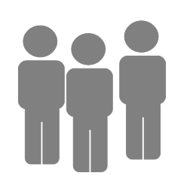

Methode: Gallery Walk

Beim Galerierundgang stellen Schüler*innen ihre Arbeitsergebnisse im Klassenraum aus und präsentieren sie der Klasse. Die gesamte Lerngruppe geht an den ausgestellten Arbeiten wie Plakate, Bilder etc. entlang und diskutiert darüber.
Das aktiviert die Klasse, die Arbeiten werden entsprechend gewürdigt und die Schüler*innen profitieren von anderen Ideen/Herangehensweisen.

Expertenkongress

In Dreiergruppen (ideal sind neun Schüler*innen pro Gruppe) wird das Zuckerlabor im Lernformat „think, pair, share“ durchgeführt:

Phase 1: Austausch in der „Stammgruppe“ zu einer allgemeinen Frage.

Phase 2: Aufteilen der drei Stammgruppen in drei neue Gruppen, die sich mit einer speziellen Unterfrage beschäftigen (in jeder Gruppe sitzt jeweils ein Mitglied der Stammgruppe 1)

Phase 3: Rückkehr in die Stammgruppen und Erfahrungsaustausch.

